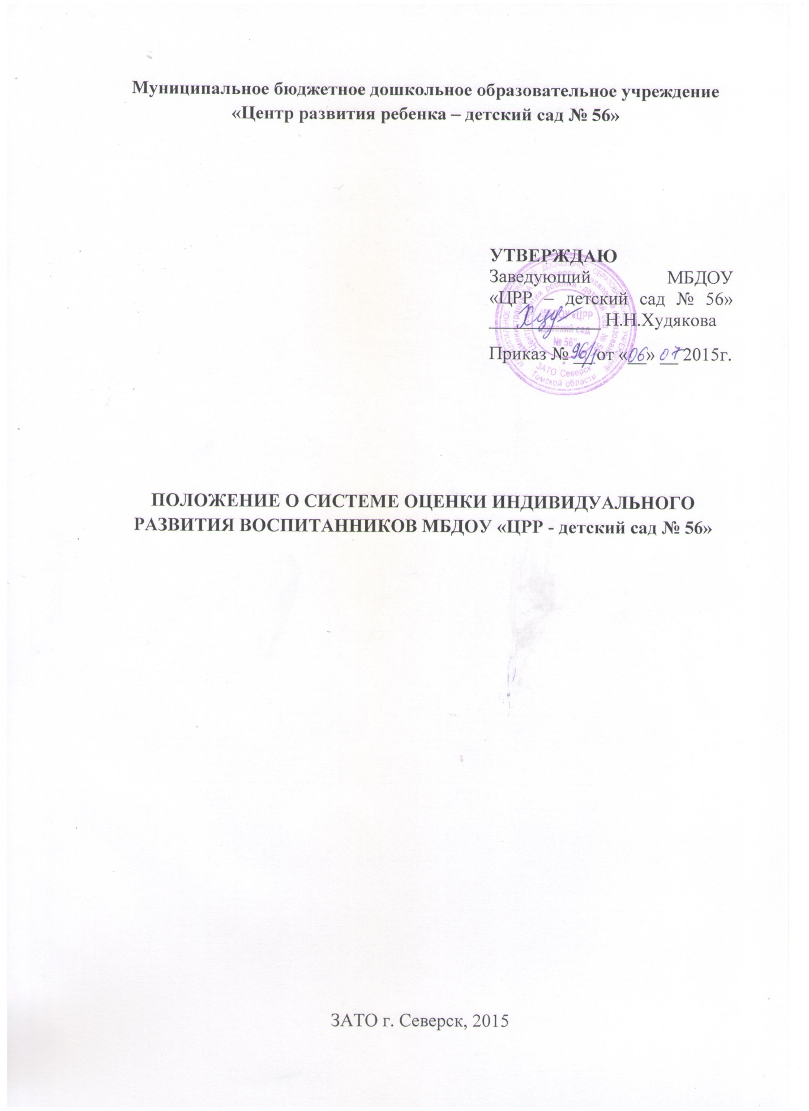
I. Общие положения.
1.1. Положение о системе оценки индивидуального развития детей в МБДОУ «ЦРР – детский сад № 56» (далее Положение) разработано в соответствии с:
– Конвенцией о правах ребёнка ООН;
– Федеральным законом от 29.12.2012 № 273-ФЗ «Об образовании в Российской Федерации»;
– Федеральным государственным образовательным стандартом дошкольного образования (Утверждение приказом Министерства образования и науки Российской Федерации от 17 октября 2013 г. N 1155);
– Приказом Минобрнауки России от 30.08.2013 №1014 «Об утверждении порядка организации и осуществления образовательной деятельности по основным общеобразовательным программам дошкольного образования»;
– Уставом МБДОУ «ЦРР - детский сад № 56»; – Образовательной программой МБДОУ «ЦРР - детский сад № 56».
1.2. Система оценки индивидуального развития ребёнка представляет собой систему сбора, анализа, хранения и накопления образовательных результатов, обеспечивающих непрерывность и своевременную корректировку образовательного процесса. Образовательные результаты – информация о развитии воспитанников ДОУ и результатах освоения Образовательной программы ДОУ.
1.3. Положение распространяется на деятельность всех педагогических работников ДОУ осуществляющих профессиональную деятельность в соответствии с трудовыми договорами.
II. Основные цели, задачи и принципы системы оценки индивидуального развития ребёнка.
2.1. Оценка индивидуального развития детей в соответствии с ФОГС ДО осуществляется в двух формах диагностики – педагогической и психологической. Участие ребёнка в психологической и логопедической диагностике допускается только с согласия его родителей (законных представителей).
2.2. Цель педагогической диагностики: оценка эффективности педагогических действий для дальнейшего планирования образовательной деятельности с ребёнком. Такая оценка проводится педагогическими работниками.
2.3. Цель психологической диагностики: выявление и изучение индивидуально - психологических особенностей детей для решения задач психологического сопровождения и проведения квалифицированной коррекции развития ребёнка. Психологическая диагностика осуществляется квалифицированными специалистами (педагог-психолог).
2.4. Задачи:
– индивидуализация образования (в т.ч. поддержка ребёнка, построение его образовательной траектории и, в случае необходимости, профессиональная коррекция особенностей его развития);
– оптимизация работы с группой детей.
2.5. Правила проведения психологической диагностики:
– используется при необходимости: при обращении родителей (законных представителей) ребёнка или по решению психолого-медико-педагогического консилиума организации (если по каким-то направлениям присутствуют оценки «недостаточный уровень»);
– проводится квалифицированным специалистом – педагогом-психологом;
– допускается только с согласия родителей (законных представителей) воспитанника;
– результаты используются для решения задач психологического сопровождения и проведения квалифицированной коррекции развития ребёнка.
2.6. Основными принципами системы оценки индивидуального развития детей являются:
– комплексность;
– непрерывность;
– диагностичность (наличие критериев);
– уровневость;
– доступность результатов для родителей (законных представителей) воспитанников, педагогов (непосредственно работающих с ребёнком), обобщений информации для различных групп потребителей (педагогический совет ДОУ, экспертные комиссии, Управление образования ЗАТО Северск).
2.7. Педагогическая диагностика:
– позволяет фиксировать уровень актуального развития дошкольника и оценивать его динамику;
– учитывает зону ближайшего развития ребёнка по каждому из направлений;
– позволяет рассматривать весь период развития ребёнка как единый процесс без условного разделения на разные возрастные этапы, «привязанные» к паспортному возрасту, при этом учитывает возрастные закономерности развития, опираясь на оценку изменений деятельности дошкольника;
– учитывает представленные в Программе целевые ориентиры, но не использует их в качестве основания для их формального сравнения с реальными достижениями детей.
2.8. В старшем дошкольном возрасте (с 5 до 7 лет) проводится логопедическая диагностика детей квалифицированным специалистом – учителем-логопедом и только с согласия родителей (законных представителей) детей. При необходимости (обращении родителей или педагогов, но только с согласия родителей) может проводится ранее для своевременного выявления отклонений в развитии и проведения необходимой коррекции. Дети, имеющие статус ОВЗ, инвалиды диагностируются ранее и только с согласия родителей (законных представителей) для составления индивидуальной образовательной программы.
III. Организация проведения оценки индивидуального развития.
3.1. Оценка индивидуального развития ребёнка осуществляется в течение всего времени пребывания ребёнка в ДОУ. Результаты педагогических наблюдений оформляются в карту оценки уровней эффективности педагогических воздействий.
3.2. Результаты оценки индивидуального развития ребёнка заполняются воспитателями и специалистами ДОУ (музыкальным руководителем, инструктором по физической культуре, учителем-логопедом, педагогом-психологом) в единую форму и представляются заместителю заведующего по воспитательно-методической работе. Два раза в год (январь, май) проводится сравнительный анализ результативности образовательного процесса и на основе анализа ставятся задачи для планирования индивидуальной образовательной деятельности с ребёнком на следующий учебный год.
3.3. Распределение функций при оценке индивидуального развития ребёнка:
– заместитель заведующего по воспитательно-методической работе, обеспечивает условия объективного проведения оценки индивидуального развития ребёнка (минимизируя риски субъективных оценок): выбирают методики и параметры оценки результатов, консультируют педагогов, испытывающих сложности в проведении педагогической диагностики;
– специалисты ДОУ проводят педагогическую диагностику (учитель-логопед, музыкальные руководители, инструктора по физической культуре) своего направления развития личности воспитанников, педагог-психолог – психологическую диагностику при необходимости, анализируют результаты, формулируют причины успехов или неудач, намечают пути коррекции;
– воспитатели проводят оценку индивидуального развития воспитанников, анализируют результаты, формулируют причины успехов или неудач, намечают пути коррекции.
3.4. Оценка индивидуального развития осуществляется:
– по усвоению образовательных задач – еженедельно/по окончанию проекта;
– по формированию ключевых компетентностей – 3 раза в год (сентябрь, январь, май);
– при поступлении ребёнка в учреждение (в течение двух месяцев); – в случаях обращения родителей (законных представителей) ребёнка.
3.5. Последовательность проведения мониторинга:
– наблюдение;
– анализ фактов, полученных из наблюдений, бесед с ребёнком, родителями, анализ продуктов детской деятельности;
– заполнение журнала динамики индивидуальных достижений воспитанников командой взрослых (воспитатели, узкие специалисты, методисты);
– анализ достижений каждого ребёнка и всей группы;
– анализ эффективности педагогических действий;
– корректировка педагогических действий, планирование индивидуальной работы с детьми.
IV. Инструментарий оценки индивидуального развития ребёнка.
Инструментарий определён образовательной программой ДОУ (в соответствии с примерной основной образовательной программы дошкольного образования «От рождения до школы» под редакцией Н.Е. Вераксы, Т.С. Комаровой, М.А. Васильевой, методикой ведения педагогических наблюдений Л.М. Свирской, а также методиками дошкольного воспитания и образования).
В данном Положении педагогическая диагностика включает 2 блока – освоение образовательной программы детьми и анализ развития у детей ключевых компетентностей.
4.1. Анализ освоения образовательной программы детьми, образовательных задач проводится регулярно, по окончанию пройденной темы/проекта. Результаты заносятся в карты для фиксации:
      - «Сформирован» – ребёнок справляется с задачей самостоятельно;
      - «Находится в стадии становления» – справляется с незначительной помощью взрослого;
      - «Не сформирован» – не справляется самостоятельно, необходима помощь взрослого.
По результатам мониторинга выстраивается индивидуальная работа с детьми.
Результаты анализа по образовательным задачам детей с ОВЗ, инвалидов заносятся в индивидуальные образовательные программы.
Преобладание положительного показателя «Сформирован» свидетельствует об успешном развитии и освоении детьми основной образовательной программы дошкольного образования.
Преобладание показателя «Находится в стадии становления» свидетельствует о зоне ближайшего развития ребёнка. Педагог опирается на зону актуального развития и предлагает ребёнку образовательные задачи в зоне ближайшего развития.
Если по каким-то образовательным задачам преобладают отрицательные показатели «Не сформирован», следует усилить индивидуальную работу с ребёнком по данному направлению с привлечением родителей (законных представителей), узких специалистов.
4.2. Оценка индивидуального развития у детей ключевых компетентностей осуществляется через наблюдения, беседы, анализ продуктов детской деятельности, специальные педагогические ситуации. Оценка индивидуального развития у детей ключевых компетентностей проводится по методике Л.В. Свирской, включает в себя карты динамики развития детей по 5 компетентностям:
– Социальная компетентность – проявляется в успешном (активном, результативном) установлении отношений с разными людьми, понимании ребёнком своих чувств, желаний действий.
– Коммуникативная компетентность проявляется в понимании чужой речи и стремлении сделать свою речь понятной другим.
– Деятельностная компетентность проявляется в умении самостоятельно выбирать, планировать, осуществлять, оценивать и при необходимости корректировать результаты своих действий.
– Информационная компетентность проявляется в умении использовать и называть доступные источники знаний и опыта.
– Здоровьесберегающая компетентность проявляется в готовности самостоятельно решать задачи, связанные с поддержанием и укреплением здоровья.
4.3. По результатам педагогической, психологической, логопедической диагностики составляются индивидуальные рекомендации по коррекции развития ребёнка.
4.4. Методологическая основа педагогической диагностики:
– оценка нервно- психологического развития детей с 1 года до 3-х лет по эпикризным срокам
– методика Н.М. Аксариной, К.Л. Печоры, Г.В. Пантюхиной;
– оценка социально-коммуникативного, познавательного речевого, художественно-эстетического развития по перспективным планам ДОУ, разработанным на методиках дошкольного воспитания и образования;
– оценка индивидуального развития у детей ключевых компетентностей по методике Л.В. Свирской «Методика ведения педагогических наблюдений»;
– диагностика физического развития детей проводится по компьютерной «Тест- программе для дошкольников» А.Н. Тяпина, И.С. Решетникова;
– оценка речевого развития детей проводится учителем-логопедом.
4.5. Методологическая основа психологической диагностики: Познавательная сфера:
– «Экспресс – диагностика в детском саду», комплект материалов для педагогов психологов детских дошкольных образовательных учреждений;
– «Выбор в действии», Р.С. Немов;
– «Коробочка форм» (восприятие);
– «Пирамидка» (восприятие);
– «Разрезные картинки» (мышление, восприятие);
– «Сюжетные картинки» (общая осведомленность);
– «Угадай, чего не стало?» (память);
– «Покажи и назови» (общая осведомленность);
– «Матрешка 4 - составная» (восприятие, моторика);
– «Разрезные картинки» (мышление, восприятие);
– «Найди такую же картинку» (внимание);
– «Найди домик для картинки» (мышление);
– «Нелепицы» (общая осведомленность);
– «Найди такую же картинку» (внимание);
– «10 предметов» (память);
– «Найди «семью» (мышление);
– «На что это похоже» (воображение);
– «Рисунок человека»;
– «Беседа» (оценка психосоциальной зрелости);
– «Домик» (внимание);
– «Закончи предложение» (словесно – логическое мышление);
– «4 – й лишний» (мышление);
– «10 слов» (память);
– «Рисунок человека» (общее представление об интеллекте ребенка в целом и его личностных особенностях).
Эмоционально – волевая сфера:
– «Метод наблюдения (наблюдение за поведением ребенком во время игр, занятий, обследования);
– «Выбор в действии»;
– «Лесенка».
Развитие произвольности:
– «Запрещенные слова;
– «Графический диктант».
4.6. Методологическая основа оценки речевого развития:
– «Методы обследования речи детей» Г.В. Чиркина;
– «Логопедический альбом для обследования звукопроизношения» И.А. Смирнова;
– «Логопедический альбом для обследования фонето-фонематической системы речи» И.А. Смирнова;
– «Устранение общего недоразвития речи у детей дошкольного возраста» Т.Б. Филичева, Г.В. Чиркина;
– «Речевая карта ребенка с общим недоразвитием речи (с 4 до 7 лет)» Н.В. Нищева;
V. Контроль.
5.1. Контроль проведения и объективности оценки индивидуального развития ребёнка осуществляется заведующим, заместителем заведующего по воспитательно - методической работе и старшим воспитателем посредством следующих форм:
– ежедневный текущий контроль;
– тематический контроль; – оперативный контроль;
Виды деятельности в рамках контроля: педагогические наблюдения; изучение и анализ документации, собеседования.
VI. Организация работы с результатами оценки индивидуального развития ребёнка.
6.1. Результаты оценки индивидуального развития детей обсуждаются на заседаниях ПМПк ДОУ для выработки индивидуальных траекторий развития, разработки индивидуальных программ.
6.2. Обобщённые результаты оценки индивидуального развития детей используются в проблемно-ориентированном анализе деятельности ДОУ в целях принятия управленческих решений.
6.3. Основными пользователями информации о результатах оценки индивидуального развития детей являются: – родители (законные представители) воспитанников; – педагоги (непосредственно работающие с ребёнком).
6.4. Пользователями обобщенной информации о результатах индивидуального развития детей являются: – педагогический совет ДОУ; – экспертные комиссии; – Управление образования ЗАТО Северск; – общественность.
6.5. Педагогическая диагностика:
– позволяет фиксировать уровень актуального развития дошкольника и оценивать его динамику;
– учитывает зону ближайшего развития ребёнка по каждому из направлений;
– позволяет рассматривать весь период развития ребёнка как единый процесс без условного разделения на разные возрастные этапы, «привязанные» к паспортному возрасту, при этом учитывает возрастные закономерности развития, опираясь на оценку изменений деятельности дошкольника;
– учитывает представленные в Программе целевые ориентиры, но не использует их в качестве основания для формального сравнения с реальными достижениями детей.
6.6. В старшем дошкольном возрасте (с 5 до 7 лет) проводится логопедическая диагностика детей квалифицированным специалистом – учителем-логопедом и только с согласия родителей (законных представителей) детей. При необходимости (обращении родителей или педагогов, но только с согласия родителей) может проводиться ранее для своевременного выявления отклонений в развитии и проведения необходимой коррекции.

